OOO «ПРОМЖИЛСТРОЙ» www.promrnd.narod.ru

53-81 |  |  | 1354500 руб.

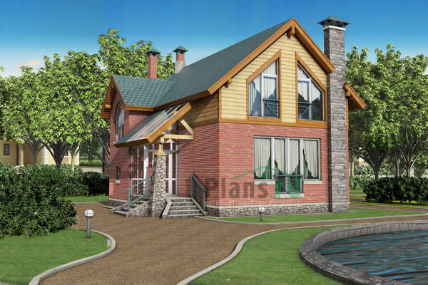

Общая площадь: 128.9 кв.м

Наружные стены | кирпич
Фундамент | Ленточный, монолитная ж/б плита
Перекрытия | сборные ж/б плиты, по деревянным балкам
Кровля | полумансардная Мансардные окна и аксессуары VELUX
Покрытие кровли | битумная черепица
Наружная отделка | облицовка кирпичом, деревянная вагонка
Цоколь | искусственный камень
Цена 1 | 1354500 руб.
Цена проекта | 26000 руб.
Состав проекта | АР, КР, ИС (архитектурные и конструктивные решения, инженерные сети)

План первого этажа
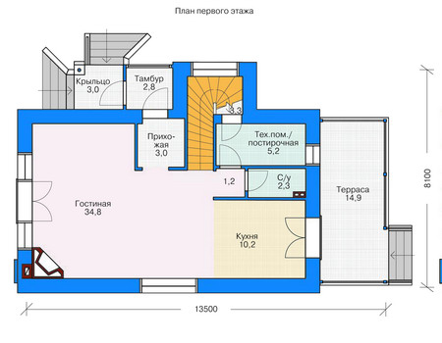
План второго этажа
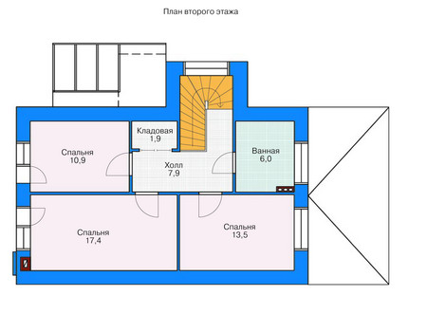

Все материалы и размеры, указанные в каталоге и на сайте, не могут использоваться при строительстве дома без приобретения рабочей документации. Отдельно продажу паспорта проекта без приобретения основного комплекта рабочих чертежей мы не осуществляем.
Просим обратить внимание, что для любого проекта дома может потребоваться корректировка конструкций фундамента и ограждающих конструкций (наружных стен) с учетом геологических особенностей Вашего участка (песок, глина, уровень грунтовых вод) и климатического пояса, а также разделов ИС (инженерные сети) с учетом технических условий места застройки.

Конец формы

